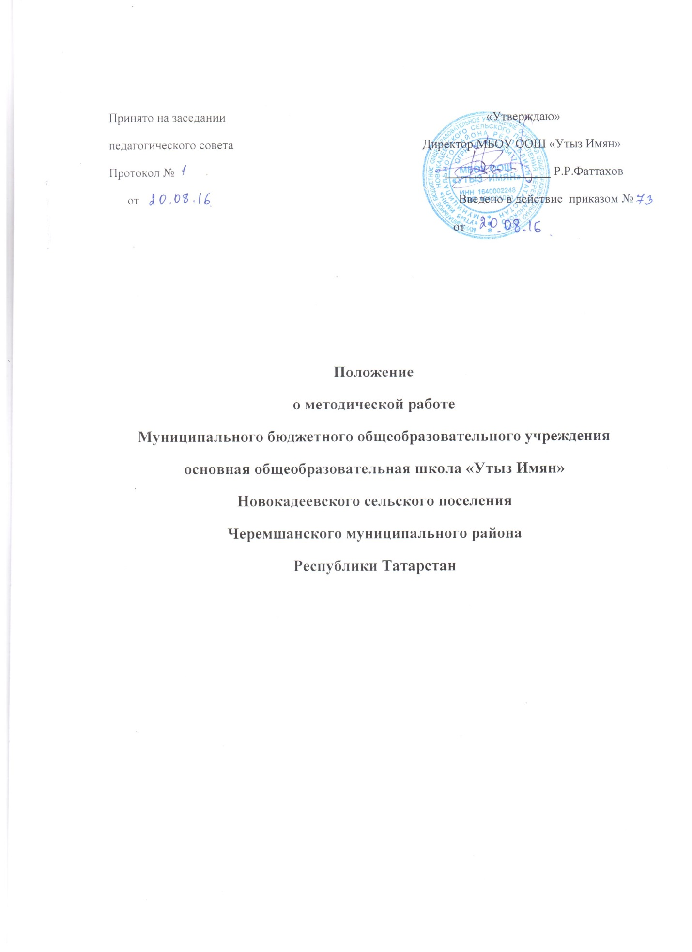

1. Общие положения.
Настоящее Положение о методической работе (далее- Положение) в муниципальном бюджетном общеобразовательном учреждении основная общеобразовательная школа «Утыз Имян» Новокадеевского сельского поселения Черемшанского муниципального района Республики Татарстан (далее - МБОУ ООШ «Утыз Имян») разработано в соответствии с требованиями Федерального закона от 29.12.2012 года №273-Ф3 «Об образовании в Российской Федерации», согласно которым к компетенции МБОУ ООШ «Утыз Имян» относится организация научно-методической работы, в том числе организация и проведение научных и методических конференций, семинаров.
Настоящее Положение определяет цели, задачи, структуру, основные направления методической работы в МБОУ ООШ «Утыз Имян».
Настоящее Положение разработано в соответствии с:
Федеральным законом от 29.12.2012 года №273-Ф3 «Об образовании в Российской Федерации»;
Приказом Минобрнауки России от 30.08.2013 года № 1015 «Об утверждении Порядка организации и осуществления образовательной деятельности по основным общеобразовательным программам образовательным программам начального общего, основного общего и среднего общего образования»;
Уставом МБОУ ООШ «Утыз Имян».
Под методической работой в МБОУ ООШ «Утыз Имян» понимается целостная, основанная на достижениях науки, передового опыта и конкретном анализе затруднений педагогических работников, система взаимосвязанных мер. действий и мероприятий, направленных на повышение профессионального мастерства каждого педагогического работника, на обобщение и развитие творческого потенциала педагогического коллектива в целом, на достижение оптимальных результатов образования, воспитания и развития учащихся.
Цель, задачи и основные направления методической работы.
Цель методической работы в МБОУ ООШ «Утыз Имян» - создание образовательной среды, способствующей реализации творческого потенциала педагога и педагогического коллектива.
Задачи методической работы:
анализировать, апробировать и внедрять новое методическое обеспечение образовательного процесса, способствующее реализации личностно-ориентированного социально-педагогического подхода;
повышать профессиональное мастерство педагогических работников;
формировать у педагогических работников основные компетенции, необходимые для создания социальной ситуации развития учащихся, соответствующей специфике школьного возраста.
Основные направления методической работы:
Аналитическая деятельность:
мониторинг профессиональных и информационных потребностей педагогических работников;
создание и ведение базы данных о педагогических работниках;
выявление затруднений педагогических работников дидактического и методического характера;
сбор и обработка информации о результатах учебно-воспитательной работы педагогических работников;
изучение, обобщение и распространение педагогического опыта педагогических работников;
изучение и анализ состояния и результатов собственной деятельности (методической работы), определение направлений ее совершенствования.
Информационная деятельность:
формирование банка педагогической информации (нормативно-правовой, научно­-методической, методической и др.);
изучение нормативных правовых документов, в том числе ФГОС;
ознакомление педагогических работников МБОУ ООШ «Утыз Имян» с новинками педагогической, психологической, методической и научно-популярной литературы.
Организационно-методическая деятельность:
изучение запросов, методическое сопровождение и оказание практической помощи молодым специалистам, педагогическим работникам в период подготовки к аттестации, в межаттестационный и межкурсовой периоды;
прогнозирование, планирование и организация повышения квалификации и профессиональной переподготовки педагогических работников МБОУ ООШ «Утыз Имян» , оказание им информационно-методической помощи в системе непрерывного образования;
организация и проведение мастер-классов, семинаров-практикумов, конкурсов;
участие в разработке программы развития МБОУ ООШ «Утыз Имян»;
методическое сопровождение подготовки педагогов к участию в конкурсах профессионального мастерства;
организация проведения экспертизы авторских методических материалов.
Консультационная деятельность:
организация консультационной работы для педагогических работников МБОУ ООШ «Утыз Имян» (индивидуальное, групповое консультирование);
разработка методических рекомендаций (в том числе образцов документов) для педагогических работников с целью повышения эффективности и результативности их труда, роста профессионального мастерства.
Структура методической работы.
В структуре методической работы МБОУ ООШ «Утыз Имян» функционируют:
педагогический совет;
методический совет. Методический совет возглавляет методическую службу; формируется из руководителей школьных методических объединений, проблемных групп, творчески работающих педагогов, заместителей директора. Методический совет осуществляет свою деятельность согласно «Положению о методическом совете МБОУ ООШ «Утыз Имян»;
методические объединения учителей-предметников. Методические объединения создаются в МБОУ ООШ «Утыз Имян» по учебным предметам или циклам предметов.
Формы работы объединений могут быть коллективными и индивидуальными с оптимальным их сочетанием; работа методических объединений осуществляется согласно «Положению о школьном методическом объединении учителей - предметников МБОУ ООШ «Утыз Имян». Также в МБОУ ООШ «Утыз Имян» могут создаваться проблемные и творческие группы, временная творческая группа - добровольное профессиональное объединение педагогов.Создаются для решения конкретной кратковременной творческой проблемы (например, подготовка к педагогическому совету, семинару и т.д.);
аттестационная комиссия МБОУ ООШ «Утыз Имян».
Формы и содержание методической работы
Основными формами методической работы в МБОУ ООШ «Утыз Имян» являются:
заседания педагогического совета МБОУ ООШ «Утыз Имян»;
заседания методического совета;
заседания школьных методических объединений (далее - ШМО);
методические занятия - открытые уроки, занятия, мастер-классы, практикумы, круглые
столы и т.д.;
разработка учебно-методических материалов и документов;
консультирование педагогических работников;
самообразование педагогических работников;
наставничество;
иные формы.
Основным содержанием методической работы на заседаниях педагогического совета являются:
разработка, обсуждение и основных образовательных программ
разработка локальных нормативных актов МБОУ ООШ «Утыз Имян» ;
выступления педагогов из опыта работы по теме педагогического совета;
отчет председателя методического совета.
Основным содержанием методической работы на заседаниях методического совета являются:
определение приоритетных направления методической и исследовательской работы педагогов;
поиск и использование в учебно - воспитательном процессе современных методик, форм, средств и методов преподавания, новых педагогических образовательных технологий;
рассмотрение перспективного плана повышения квалификации педагогов;
обсуждение профессиональных достижений педагогических работников, обобщение положительного опыта и внедрение его в практику работы коллектива МБОУ ООШ «Утыз Имян»;
изучение нормативной и методической документации по вопросам образования;
распространение опыта работы школы в профессиональных средствах массовой информации, сети «Интернет»;
анализ и стимулирование работы педагогических работников по подготовке учащихся к олимпиадам, конкурсам, научно-практическим конференциям, соревнованиям, смотрам различного уровня;
осуществление анализа учебно - образовательной деятельности аттестующихся педагогических работников;
подготовка к тематическим педсоветам, предметным декадам, предметным неделям, школьным научно- практическим конференциям, конкурсам;
обсуждение рабочих, инновационных, экспериментальных программ, локальных актов и рекомендация их Педагогическому совету для обсуждения и утверждения;
определение направлений работы школьных методических объединений, проблемных групп.
Основным содержанием методической работы на заседаниях школьных методических объединений (далее - ШМО) являются:
изучение нормативной методической документации по вопросам образования;
организация работы педагогических работников по изучению образовательных стандартов по предметам;
диагностика затруднений учителя и выбор форм повышения квалификации на основе анализа потребностей;
- планирование и анализ деятельности ШМО;
разработка рекомендаций по вопросам содержания, методов и форм организации образовательной деятельности, повышения эффективности организации образовательного процесса;
разработка основных направлений и форм активизации познавательной, исследовательской деятельности обучающихся во внеучебное время (олимпиады, конкурсы, предметные декады (недели), научно - практические конференции и др.);
- рассмотрение рабочих программ учителей - предметников;
изучение, обобщение, презентация педагогического опыта, создание банка данных актуального опыта;
разработка диагностических материалов с целью выявления уровня обученности учащихся, их затруднений при изучении предметов, по которым специализируется ШМО, разработка контрольно - измерительных материалов для проведения контроля;
организация диагностики (мониторинга) эффективности деятельности членов ШМО, проведение анализа затруднений учителей в организации образовательного процесса;
совершенствование педагогического мастерства учителя, организация работы с молодыми специалистами, руководство работой педагогической мастерской, временными проблемными и творческими группами;
обсуждение вопросов, обеспечивающих повышение уровня обученности и развития учащихся, выполнение стандартов образования, учебно-тематических планов (рабочих программ) всеми членами ШМО.
Организация методической работы
Руководство методической работой МБОУ ООШ «Утыз Имян» осуществляет заместитель директора по учебно- воспитательной работе.
Планирование методической работы в МБОУ ООШ «Утыз Имян» осуществляется на учебный год. План методической работы МБОУ ООШ «Утыз Имян» является частью плана работы МБОУ ООШ «Утыз Имян» на учебный год.
Организация методической работы возлагается на Методический совет, который:
координирует и контролирует работу педагогов по всем направлениям педагогической деятельности;
обобщает, систематизирует в методическом кабинете и пополняет методическую копилку докладами, сообщениями, сделанными на заседаниях Педагогического совета, семинарах, конспектами отрытых мероприятий.
планирует проведение семинаров, научно - практических конференций, которые служат для повышения педагогического мастерства педагога, проведение открытых показательных мероприятий, мастер- классов для демонстрации методов образовательной и воспитательной работы.
МБОУ ООШ «Утыз Имян» формулирует единую методическую тему, исходя из следующих требований:
актуальность темы;
учет достигнутого МБОУ ООШ «Утыз Имян» уровня деятельности, интересов и запросов педагогов;
учет ресурсов МБОУ ООШ «Утыз Имян» .
Единая методическая тема школы реализуется через систему методической работы. Делопроизводство
В номенклатуру дел по методической работе входят:
нормативно-правовые и инструктивно-методические документы (приказы, положения, распоряжения, инструктивные письма по методической работе);
база данных по педагогическим работникам МБОУ ООШ «Утыз Имян»;
протоколы и материалы Методического совета, школьных методических объединений;
годовые планы и отчеты по методической работе;
перспективные планы по повышению квалификации педагогических работников МБОУ ООШ «Утыз Имян»;
материалы по профессиональным конкурсам;
материалы по обобщению и распространению передового педагогического опыта МБОУ ООШ «Утыз Имян» ;
учебно-методические пособия, разработанные педагогическими работниками МБОУ ООШ «Утыз Имян» (при наличии).

